12 февраля 2020 года в Совете ветеранов проведено плановое заседание Президиума
13.02.2020
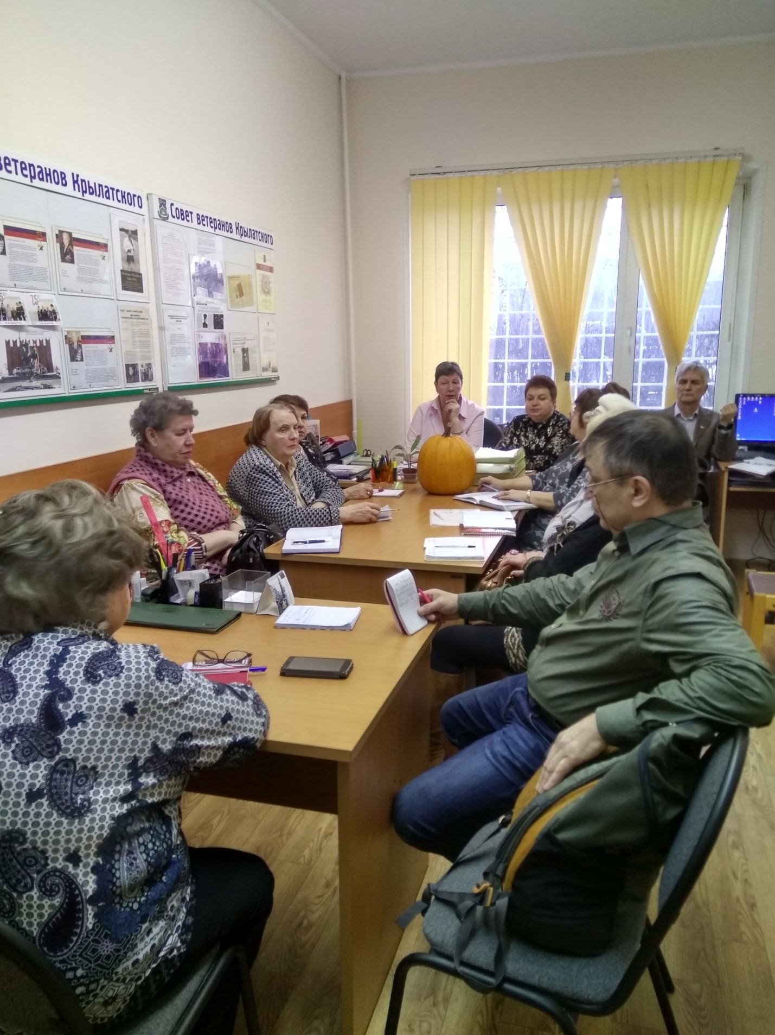

12 февраля 2020 года в Совете ветеранов проведено плановое заседание Президиума.
Рассматривались вопросы по подготовке к празднованию 75 -летия Победы в Великой Отечественной войне и текущие организационные вопросы.
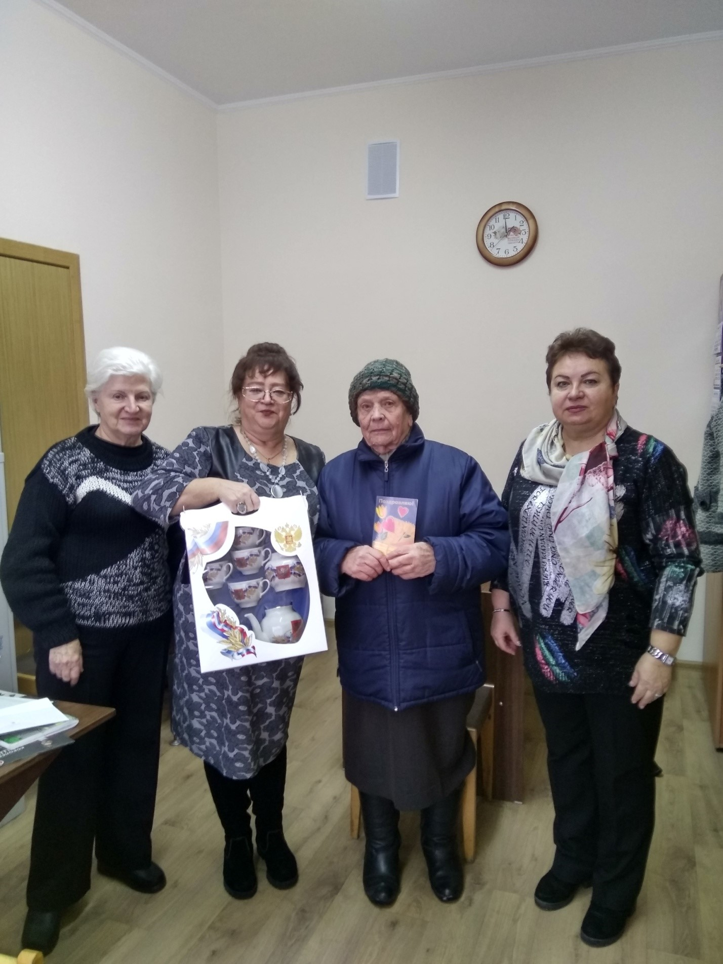
Поздравление в Совете ветеранов района Крылатское юбиляра - Фадееву Анну Арсентьевну

Адрес страницы: http://krylatskoe.mos.ru/presscenter/news/detail/8690146.html
Управа района Крылатское города Москвы

